关于参加2022年度大学生医疗保险的通知
根据《大连市整合城乡居民医疗保险制度实施方案》（大政发〔2019〕30号）、《关于做好2020年城乡居民基本医疗保障工作的通知》（大医保发【2020】97号）以及《关于2021年城乡居民医疗保险个人缴费标准和大病保险起付标准的通知》（大医保发【2020】94号）规定，我校即日起开始预缴2022年度大学生医疗保险参保人员信息。
一.缴费标准
2022年度大学生个人缴费标准为320元/年，且实行一年一缴制。 在2021年预缴期内缴费的学生，自2021年9月1日起享受城乡居民医疗保险待遇。
二.工作安排
1.采集信息阶段（10月8日-10月13日）
请各学院采集参保人员的全部信息，并填写附件1。参保对象以2021级新生为主，未参保的老生也可以补保。信息采集完成后以学院为单位汇总，于10月10日前发送至邮箱cwcgl@dlpu.edu.cn，如需咨询可在工大财务群（347518487）中提问或拨打86323667（工作日）。学生信息一经报送财务处不再更改，请各学院一定统计全面。
附件1填报写的注意事项：
- 性别、国籍(地区)、民族、证件类型、户籍类别、户籍（居住）地、原户籍地需在下拉菜单中选择（请使用Excel2010版本或wps打开），请勿自行填写。
- “户籍类别”为外地的学生，“户籍（居住）地”一栏选择学校所在地，即甘井子区，最后一列-群组不填。
2.信息处理阶段（10月14日-10月20日）
由财务处汇总各学院提供信息，导入大连市城乡居民医疗保险代办系统成功后，初始学生缴费信息。
3.学生缴费阶段（10月21日-12月25日）
学生通过扫描二维码进入“自然人社保缴费”微信小程序自助缴费给税务局。在规定时间内未缴费者，视为放弃参保。
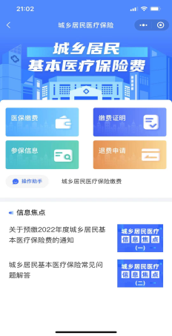
附件1：大学生参保登记模板.xlsx
财务处
2021年9月30日

